Evans nyerte a Japán-ralit, a Toyota lett a gyártók világbajnoka
A Toyota Gazoo Racing hazai pályán egy kettős győzelemmel, elképesztő izgalmak közepette szerezte meg sorozatban a negyedik gyártói világbajnoki címét a szezonzárón.

A Toyota kénytelen volt úgy készülni a hazai versenyére, hogy 15 pontos hátránya miatt csekély volt az esélye arra, hogy idén is elhódítsa a gyártók világbajnoki címét a Hyundai elől. Rögtön a pénteki nyitó gyorsasági – amely a hétvége leghosszabbja volt a maga 23,67 kilométerével – jelentős drámát hozott: tavaly egy vízátfolyáson megcsúszva több autó esett itt egymásra a kanyargós álló erdei szakaszon, idén viszont száraz volt az aszfalt, de defektek nehezítették a toyotások dolgát. Sébastien Ogier például két percet vesztett a bal első kerék nem tervezett cseréje miatt. De ugyanezen a gyorsaságin felniről lefordult bal hátsó gumival ért célba a helyi ász Kacuta Takamoto is, több mint egy percet veszítve.
Elfyn Evans viszont jól kezdte a napot, és a délelőtti utolsó szakaszon – a mindenki számára teljesen új Sinsirón – a legjobb időt megfutva átvette a vezetést az összetettben. Bár a délutáni első két gyorsaságin némi időt veszített, a Sinsiró második futásán, alkonyatkor egy újabb legjobb idővel válaszolt Ott Tänaknak, aki délután azzal tudott sok időt nyerni, hogy kettő helyett csak egy pótkereket tett be az autójába. Evans végül a második helyen zárta a napot, 20,9 másodperces hátrányban a 2019-es világbajnok mögött. Ogier és Kacuta is fokozatosan zárkózott fel a reggeli defektek után: utóbbi az ötödik szakasz után már a harmadik helyen állt, és az esti szuperspeciál mindkét futását megnyerte. A nyolcszoros világbajnok szintén keményen nyomta a gázt, bár az esélyét korán elvesztette a győzelemre, így a motivációja csökkent. Azért a defekt után rögtön futott egy legjobb időt, és a nap végére a 18.-ról az ötödik helyre kapaszkodott fel az összetettben, és csak 22 másodpercre volt a dobogótól.
Evans a szombatot a vadonatúj Mount Kasagi gyorsasági megnyerésével kezdte, és 15,3 másodpercre csökkentette hátrányát a nap felénél. Az egyéni világbajnoki címre hajtó Tänak azonban délután válaszolt a walesinek, és a különbség köztük estére 38 másodpercre nőtt. Ogier volt a szombat leggyorsabb versenyzője, a francia gyorsasági győzelmekkel folytatta felzárkózást, és estére feljött a harmadik helyre, Kacuta pedig ötödikként végzett szombaton.
Annak ellenére, hogy két nap alatt 15-ről 11 pontra csökkentette hátrányát a Hyundaihoz képest, a Toyota vasárnap reggel még mindig nem tűnt esélyesnek arra, hogy megőrizze a gyártói vb-címet. Ez a sansz akkor jött el, amikor a ralit vezető Ott Tänak a nyitó gyorsaságin kisodródott egy tempós jobbkanyarban, és összetörte az autóját. A Hyundai észt versenyzőjének kiesésével biztossá vált, hogy az egyéni világbajnoki címet csapattársa, Thierry Neuville szerezte meg, életében először. A gyártói vb-címért zajló küzdelem azonban tovább tartott, és kiélezettebbé vált, mint valaha: a záró gyorsasági előtt holtverseny alakult ki a Toyota és a Hyundai között. Végül az döntött a japán alakulat javára, hogy Ogier egy szenzációs vezetéssel megnyerte a Power Stage-et, Evans pedig a harmadik, Kacuta a negyedik lett rajta, amivel sok bónusz pontot szereztek maguknak és a csapatnak.
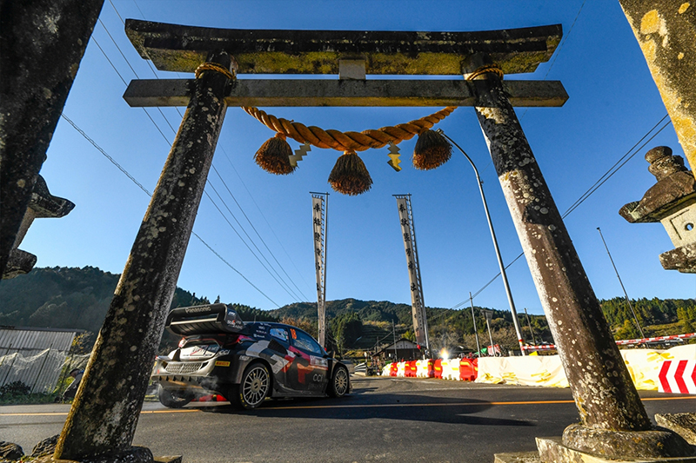
Az idei volt a legszorosabb gyártói bajnokság azóta, hogy 1983-ban a Lancia két ponttal szerezte meg a címet. De százalékban kifejezve 2024 sokkal szorosabb volt, mert a Toyotát és a Hyundai-t mindössze 5 ezrelék választotta el egymástól (561 pontja lett a japán csapatnak és 558 a koreainak). Az idei a Toyota nyolcadik gyártói bajnoki címe a WRC-ben, ezzel most a japán gyártó a Citroënnel egy szinten, az örökranglista második helyén áll.
Tänak kiesésével a Japán-ralit fölényesen nyerte meg Evans, ő lett a hatodik pilóta, aki győzni tudott a szezonban. A walesi ismét bizonyította, hogy a japán pályák mestere, mivel tavaly is elsőként végzett itt. Ezzel a sikerrel az évet a második helyen fejezte be a pilóták versenyében. Ogier lett a második a versenyen, tíz indulásból a hetedik dobogós helyezéssel zárta az évet, köztük három győzelemmel. A Japánban nem indult Kalle Rovanperä négy győzelemmel járult hozzá a Toyota bajnoki címéhez, a kétszeres világbajnok az idei részmunkaidős szezon után jövőre újra harcba száll az egyéni vb-címért egy teljes szezon teljesítésével. Kacuta is erősen zárta az évet, zsinórban másodszor végzett az első négyben, és csak hét másodpercen múlt, hogy nem állhatott dobogóra.
A WRC2-ben Nyikolaj Griazsin (Citroën) kategóriagyőzelme egy hetedik helyet ért az abszolútban, de a bajnok a Japánban másodikként végző Sami Pajari lett az új fejlesztésű, Printsport által üzemeltetett Toyota GR Yaris Rally2-vel. A finn annak ellenére diadalmaskodott idén a WRC2 és a WRC2 Challenger kategóriában is, hogy három versenyen a csúcskategóriában indult Rally1-es, hibrid GR Yarisszal.
A rali-világbajnokság 2025-ben könnyebb, hibrid rendszer nélküli Rally1-es autókkal, egy győzelemre éhes Rovanperäval és egy kibővített versenynaptárral (Szaúd-Arábiában, Paraguay-ban és Spanyolországban is lesz verseny) tér majd vissza, a szezon a január 23.-án indul Monte-Carlóban.
„Olyan hullámvasútszerű szezonon vagyunk túl, hogy ide, a Japán-ralira úgy érkeztünk meg, hogy még mindig van reményünk a bajnoki címre, de nem mi vagyunk az esélyesek. Azonban azt mondtuk, hogy a rali utolsó méteréig harcolni fogunk, és meglátjuk, mi történik. Ezt a harcot tényleg a végéig folytattuk, és így sikerült megnyernünk a bajnoki címet. Az év második felében három olyan pusztító vasárnapunk is volt, amikor pont a ralik végén veszítettünk pontokat, és egy bizonyos ponton úgy tűnt, hogy talán nincs remény, de folyamatosan visszavágtunk, és most a mai egy jelentős vasárnap lett a számunkra. Ez is azt mutatja, hogy a végsőkig küzdeni kell, és soha nem szabad elveszíteni a hitet” – nyilatkozta elégedetten Jari-Matti Latvala, a Toyota csapatfőnöke vasárnap délután.
Végeredmény, Japán-rali:
1. Elfyn Evans/Scott Martin (Toyota GR YARIS Rally1 Hybrid) 3ó23p41.0mp
2. Sébastien Ogier/Vincent Landais (Toyota GR YARIS Rally1 Hybrid) +1p27.3mp
3. Adrien Fourmaux/Alexandre Coria (Ford Puma Rally1 Hybrid) +1p55.5mp
4. Kacuta Takamoto/Aaron Johnston (Toyota GR YARIS Rally1 Hybrid) +2p02.6mp
5. Grégoire Munster/Louis Louka (Ford Puma Rally1 Hybrid) +3p11.5mp
6. Thierry Neuville/Martijn Wydaeghe (Hyundai i20 N Rally1 Hybrid) +6p54.1mp
7. Nikolay Gryazin/Konstantin Aleksandrov (Citroën C3 Rally2) +10p04.3mp
8. Sami Pajari/Enni Mälkönen (Toyota GR Yaris Rally2) +11p50.8mp
9. Arai Hiroki/Macuo Sunsuke (Škoda Fabia R5) +13p24.3mp
10 Gus Greensmith/Jonas Andersson (Škoda Fabia RS Rally2) +14p15.8mp
A pilóták 2024-es bajnokságának végeredménye:
1. Thierry Neuville 242 pont
2. Elfyn Evans 210
3. Ott Tänak 200
4. Sébastien Ogier 191
5. Adrien Fourmaux 162
6. Kacuta Takamoto 116
7. Kalle Rovanperä 114
8. Gregoire Munster 46
9. Dani Sordo 44
10. Sami Pajari 44
A gyártók 2024-es bajnokságának végeredménye:
1. Toyota Gazoo Racing World Rally Team 561 pont
2. Hyundai Shell Mobis World Rally Team 558
3. M-Sport Ford World Rally Team 295

Fotók: Toyota Gazoo Racing

Kiadta a Smarter Média Kommunikációs Ügynökség (http://news.smartermedia.hu)
Forrás: https://news.smartermedia.hu/motorsport/evans-nyerte-a-japan-ralit-a-toyota-lett-a-gyartok-vilagbajnoka

